В Санкт-Петербурге запустят производство противопожарных дронов

В следующем году в Санкт-Петербурге собираются запустить первое
в стране производство БПЛА, предназначенных для борьбы с пожарами. Вернее, конструкторское бюро будет размещено в технопарке, расположенном в Центральном районе города, а испытательные и производственные мощности располагаются в Ленинградской области.
По словам топ-менеджера «Инфинтеха» Никиты Донцова, компания сосредоточится на производстве дронов гражданского назначения, включая беспилотники, оснащенные средствами пожаротушения. Такие аппараты наверняка будут пользоваться большим спросом — в том же Петербурге строится все больше высотных зданий, а тушение пожаров выше 12 этажа является довольно проблематичной процедурой.
При этом указанные БПЛА будут иметь на борту четыре фугасные бомбы, с помощью которых будут разбиваться окна, после чего к очагу огня будет сбрасываться и активироваться порошковый огнетушитель. Помимо этого специалисты «Инфинтеха» подготовили еще одну модель противопожарного дрона, который укомплектуют бомбой с водной основой.
Также Донцов уточнил, что пробный запуск линии состоится уже
в январе 2024 года. Первоначально, в первый год функционирования площадки, «Инфинтех» планирует собрать от 1000 до 3000 беспилотников,
но в дальнейшем производство будет расширено.
techcult.ru

Робота-дракона для тушения пожаров создали в Японии

Команда японских ученых создала летающего «дракона», который не изрыгает пламя, а тушит его. Это робот – помощник пожарных команд.
Его планируют использовать в местах, где человеку будет слишком опасно находиться.
Ученые из Университета Тохоку начали работать над моделью робота
в 2016 году. При этом они постоянно поддерживали связь с японскими пожарными, чтобы лучше понимать специфику их труда.
В результате ученым удалось создать шланг, способный подняться
на два метра над землей. Он «взлетает» благодаря восьми управляемым струям воды, бьющим из передней и центральной частей. Форсунки выпускают воду со скоростью 6,6 литра в секунду с давлением до одного мегапаскаля.
Пожарный шланг может менять форму и ориентироваться на положение пламени. В его головной части расположены две камеры: обычная
и тепловизионная, чтобы точнее определить место возгорания.
Командовать роботом можно с помощью блока управления, стоящего на тележке на колесах. Сама тележка подсоединена трубой к пожарной машине с резервуаром для воды объемом 14 тысяч литров.
В ходе эксперимента «дракон» успешно погасил пламя в течение всего нескольких минут. Тем не менее, по словам ученых, конструкция еще нуждается в доработке – так, планируется расширить радиус его действия более чем на 10 метров.
По оценкам создателей, модель будет готова к применению на практике
в течение десяти лет, сообщает Frontiers in Robotics and AI.
mir24.tv

Ткань на солнечной энергии защищает от сильных перепадов температуры

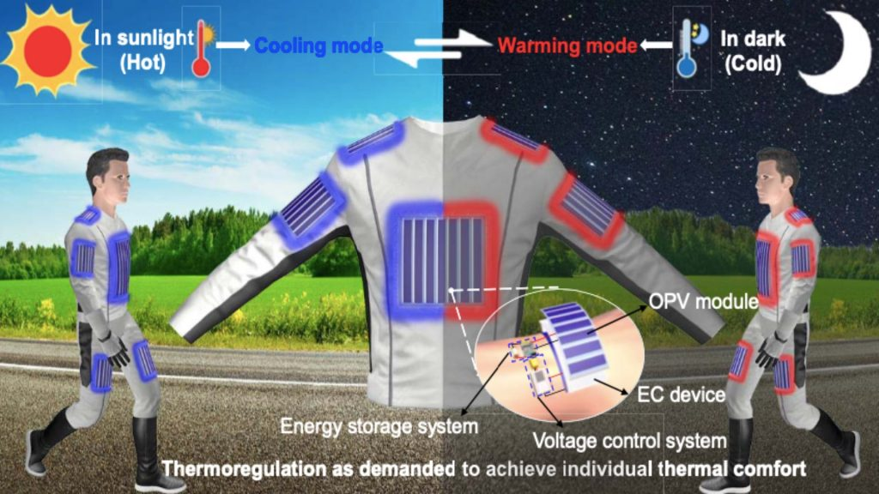
Ученые разработали одежду, работающую на солнечной энергии, которая может динамически адаптироваться к изменениям температуры окружающей среды. Исследование опубликовано в Science.
Ученые разработали умную саморегулируемую ткань, которая быстро адаптируется к изменениям температуры окружающей среды. Предложенный подход обеспечивает и обогрев, и охлаждение в зависимости от внешних условий и работает только от Солнца, не нуждаясь в других источниках энергии.
Инженеры объединили в одно устройство органический фотоэлектрический модуль с двунаправленным электрокалорическим блоком. Систему можно интегрировать в обычную одежду и использовать для обогрева, или охлаждения. Никаких дополнительных источников питания не требуется, поскольку устройство работает автономно от Солнца: 12 часов под солнечными лучами хватает на весь день.
По оценке авторов, устройство охлаждает кожу на 10,1 °С в жаркие дни
и поддерживает температуру в темноте или ночью. При колебаниях температура окружающей среды от 12,5 °C до 37,6 °C устройство поддерживает температуру кожи в зоне теплового комфорта между 32,0 °C и 36,0 °C.
За последние годы инженеры разработали разные варианты умных тканей с функцией терморегуляции, отмечают авторы исследования. Их можно разделить на пассивные и активные системы. Пассивные используют материалы, излучающие или поглощающие тепло для регулирования температуры. Большинство из них обеспечивает одностороннюю терморегуляцию: либо нагрев, либо охлаждение.
Активные системы обеспечивают быстрое охлаждение или нагревание, но требуют значительной мощности и включают в себя сложное оборудование, что ограничивает их применение в обычной одежде. Новая система решает эти проблемы и предназначена для повседневного использования.
hightech.fm

FPA разрабатывает новый метод испытаний и оценки огнестойкости систем внешней облицовки

После обширного исследовательского проекта с участием страховщиков, Университета Центрального Ланкашира и внешних консультантов FPA разработало RISC 501: Метод испытаний и оценки огнестойкости для систем внешней облицовки через RISCAuthority, ежегодно финансируемую исследовательскую схему, которая проводит исследования от имени страховой компании.
С 1990 года увеличилось количество крупных пожаров в системах облицовки, что вызывает особую озабоченность, поскольку система облицовки здания потенциально может распространить огонь вокруг здания, минуя внутренние пожарные отсеки.
Системы горючей облицовки одобрены для высотных зданий
в Великобритании по принципу соответствия, основанному на характеристиках, с использованием метода испытаний BS 8414 и критериев оценки BR 135.
Однако для этого маршрута было выявлено несколько ограничений
в отношении пригодности источника топлива, конструкции испытаний, детализации конструкции, критериев оценки и доступности результатов испытаний.
RISC 501 был разработан для устранения этих ограничений
и оценивает показатели пожарной безопасности ненесущих систем внешней облицовки, выходя за рамки основных стандартов безопасности жизни,
с целью обеспечения устойчивости систем, которые могут эффективно предотвращать вертикальное распространение.
Этот новый метод испытаний предназначен для проведения либо вместе с BS 8414, чтобы результаты могли подтвердить соответствие BR 135
и RISC 501, либо в качестве отдельной оценки.
Ключевые отличия от теста BS 8414:
- Более строгие критерии проектирования, гарантирующие, что система, установленная во время испытания на огнестойкость, лучше соответствует системе, установленной в реальном здании.
- Более строгие температурные критерии, предназначенные для определения систем, которые могут предотвратить вертикальное распространение огня на несколько этажей, а не для измерения «приемлемой» скорости распространения огня.
- Введение критериев механических характеристик, предназначенных для оценки систем, которые могут препятствовать операциям по эвакуации и тушению пожара.
- Введение критериев отбора проб газа, поскольку токсичность дыма является новой проблемой, и ее необходимо измерить, чтобы обеспечить возможность сравнения между системами облицовки.
- Введение маркировки материалов для протестированных горючих продуктов, чтобы обеспечить возможность сравнения продуктов, поставляемых для испытаний, с продуктами, установленными в реальном здании.
- Повышена прозрачность за счет требования публичной публикации всех результатов тестов, что повышает доступность успешных результатов тестов и предотвращает сокрытие результатов неудачных тестов.

Преодоление опасений, связанных с крупномасштабными испытаниями оболочки
Технический директор FPA Джордж Эдвардс был в авангарде исследований: «Существовали опасения по поводу крупномасштабных испытаний облицовки с момента их проведения в Великобритании.
Проведение тщательного исследовательского проекта с точки зрения страховщика выявило области, нуждающиеся в улучшении, и привело к разработке надежного метода испытаний, отражающего антропогенную среду; метод, который подходит не только для удовлетворения минимальных требований безопасности жизни, но и для защиты собственности.
Я с нетерпением жду возможности сотрудничать с промышленностью для проведения испытаний RISC 501, которые помогут обеспечить людям возможность вернуться домой после несчастного случая пожара. FPA постоянно ищет пути повышения устойчивости зданий, и мы активно приветствуем сотрудничество для будущих исследований».

Повышение пожарной безопасности облицовочной системы
Оценка системы по RISC 501 дает жизненно важные доказательства ее надежности, предоставляя классификацию, которая защищает как жильцов, так и имущество, чтобы продемонстрировать, что системы в зданиях повторяют протестированные, тем самым снижая страховой риск.
FPA и RISCAuthority рекомендуют оценивать системы по RISC 501
в дополнение к BS 8414, чтобы полностью продемонстрировать
их способность предотвращать распространение огня на несколько этажей. Тестирование RISC 501 теперь доступно в лаборатории FPA.
Крис Майлз, коммерческий директор FPA, добавил: «RISC 501 предлагает значительные улучшения по сравнению с текущим способом обеспечения соответствия требованиям, основанным на производительности. Это также открывает путь к более строгой сертификации продуктов и систем третьих сторон, в которой в настоящее время существует большая потребность в Великобритании.
Теперь у нас есть методология испытаний, которая поможет промышленности доказать надежность пожаробезопасности систем облицовки, что сейчас важно, как никогда».
ifsecglobal.com

В РФ смогли применить бифидобактерии для заживления ран

Изыскания Тюменского медуниверситета выявили положительное влияние продуктов вторичного метаболизма бифидобактерий (Bifidobacterium bifidum) на процессы заживления порезов и ожогов на коже человека. Они отметили, что эти продукты могут быть использованы для разработки лекарственных спреев и мазей.
Результаты исследования, опубликованные на портале "Медицинская иммунология", указывают на то, что активный поиск экзогенных стимуляторов для процессов репарации и регенерации привел к изучению иммунотропной активности бифидобактерий. Фундаментальную роль в этом процессе играют фибробласты, клетки, отвечающие за создание внеклеточного матрикса, сигнальные факторы и регуляцию тканевого метаболизма.
В ходе эксперимента in vitro с использованием супернатанта Bifidobacterium bifidum на фибробластах человека ученые обнаружили, что эти продукты оказывают стимулирующее воздействие на процессы пролиферации клеток в культуре, не блокируя при этом апоптоз. Это приводит к увеличению производства важных белков внеклеточного матрикса, таких как коллаген
и эластин, необходимых для заживления ран.
Также отмечается, что бифидобактерии способствуют изменениям
в рецепторах клеток и их секреторном фенотипе, что проявляется в увеличении экспрессии некоторых цитокинов, включая TGF-b, IL-6, IL-1b, IL-8. Максимальная активация клеток наблюдается на 7-е сутки, что соотносится
с морфометрическими и цитометрическими исследованиями.
Эти новые данные о механизмах влияния бифидобактерий на процессы репарации и регенерации клеток могут помочь лучше понять и использовать иммунорегуляторные свойства этих бактерий для разработки новых методов лечения ран и повреждений кожи.
planet-today.ru

Представлена разработка российского электромобиля

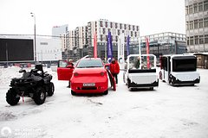
Московский Политех и «Автотор» показали мул отечественного электромобиля
В Московском Политехе (МАМИ) представили универсальную платформу для тестирования систем (мул) отечественного электроавтомобиля. Об этом сообщает РБК.
Все основные комплектующие, включая двигатель и аккумуляторную батарею, разработаны и произведены в России. При этом в Политехе отметили, что электромобиль будет доступным по цене, поскольку пользователи смогут брать аккумуляторную батарею в аренду, а не покупать.
Электрокар разрабатывается МАМИ по заказу компании «Автотор»
в рамках спецконтракта с Минпромторгом. Серийное производство запланировано на 2025 год.
15 декабря глава «АвтоВАЗа» Максим Соколов сообщил, что в линейке продуктов компании могут появиться электрические Niva и Vesta, в настоящее время их прототипы тестируют на полигоне в Тольятти. Однако, уточнил он, говорить о сроках их выпуска пока рано. По словам топ-менеджера, новые электромобили должны стать самыми высоколокализованными на российском рынке, однако их судьба во многом зависит от спроса.
lenta.ru

Система Roadio позволит избежать столкновений среди двухколесного транспорта

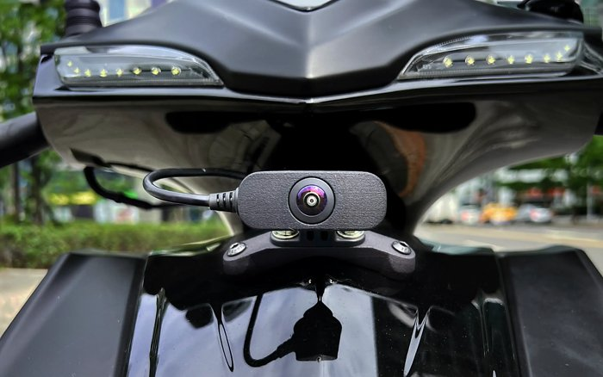
Системы предупреждения о столкновениях, ставшие неотъемлемой частью многих современных автомобилей, увы, пока еще не доступны для велосипедов и мопедов. Однако, благодаря разработкам калифорнийской компании Roadio, уже скоро все может измениться к лучшему, тем более, что в них участвовали бывшие сотрудники Apple, Tesla и Uber.
Система с одноименным названием состоит из трех составляющих — двух камер переднего и заднего вида типа «рыбий глаз» с сектором обзора
210 градусов каждая и загруженного на смартфон водителя (установлен на руле) приложения RoadioSafety. HD-камеры обеспечивают круговой обзор дороги, обстановка на которой непрерывно анализируется компьютерным зрением, дополненным алгоритмами ИИ приложения.
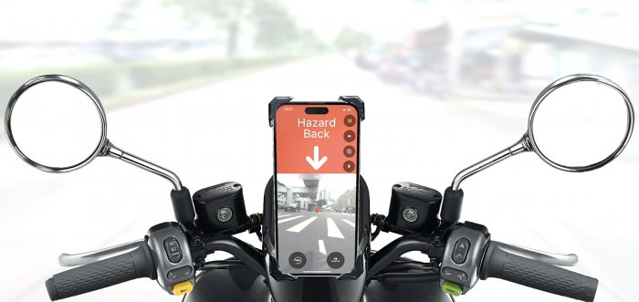
При угрозе лобового столкновения, примерно за
125 м (или за 4-6 с) водитель получает предупреждение через приложение. Аналогичные предупреждения приходят при сближении на 60 м с впереди идущим транспортным средством, при обгоне другим автомобилем, приблизившимся на расстояние 100 м (за это отвечает система Garmin Varia), или при угрозе быть «подрезанным» — за 30 м. Дополнительный бонус приложения — возможность документирования (записи) момента столкновения.
Первые велосипеды и мопеды, оснащенные системой Roadio, появятся
в продаже в следующем году.
techcult.ru

Больше десяти тысяч научных статей отозвали в 2023 году

Это новый рекорд
Анализ, опубликованный в журнале Nature, показал, что в 2023 году число отозванных научных статей резко выросло — их насчитали более десяти тысяч. Большая часть отзывов пришлась на журналы, принадлежащие научному издательству Hindawi, лондонскому филиалу издательства Wiley; вероятно, это были поддельные публикации. В целом, чаще всего за последние 20 лет отзывали статьи, авторы которых были из Саудовской Аравии, Пакистана, России, Китая и Египта.
Каждый год миллионы исследовательских статей публикуются в рецензируемых журналах. Иногда спустя время статью могут отозвать — случается это по разным причинам. Вот, например, история, которая произошла в этом году: в марте американский физик Ранга Диас (Ranga Dias) сообщил
о достижении сверхпроводимости при комнатной температуре и давлении десять килобар. К сожалению, у других исследователей воспроизвести результаты работы не вышло. В ноябре — спустя восемь месяцев — статью отозвали. Чуть раньше — в 2020 году — Диас с коллегами уже обнаруживали комнатную сверхпроводимость (хотя материал и давление были другими), но и эта статья была отозвана, хотя и не так быстро — спустя два года.
В случае со сверхпроводниками дело было в ошибках измерения и неправильной интерпретации результатов, но бывает и иначе. Некоторые опубликованные исследования с самого начала лишь мимикрируют под настоящие, а на деле созданы «бумажными фабриками» — организациями, которые производят и продают поддельные статьи.
Ученым нужны публикации — для рейтингов, грантов и индекса цитирования — и купить фиктивную работу проще, чем провести настоящее исследование. Недавний анализ Nature, проведенный редактором Ричардом Ван Нурденом (Richard Van Noorden), показал, что около 1,5–2 процентов всех опубликованных за 2022 год статей выглядят как поддельные. Среди биологических и медицинских работ доля таких достигает трех процентов.
Теперь Ричард Ван Нурден обнаружил, что в 2023 году число отозванных статей сильно выросло и побило рекорд — их насчиталось более десяти тысяч. Больше всего статей — около восьми тысяч — было отозвано из журналов, принадлежащих научному издательству Hindawi — лондонскому филиалу издательства Wiley. Ранее Hindawi уже был замешан в скандалах: его журналы называли теми самыми «бумажными фабриками». Издатель Wiley недавно сообщил, что они прекратят использовать торговую марку Hindawi, а оставшиеся журналы будут издаваться самим Wiley. Также он заявил, что с недавних пор издательство стало более строго подходить к публикации статей, подтверждать личности приглашенных редакторов и контролировать рукописи. Многих «злоумышленников», среди которых были приглашенные редакторы, удалили из систем Wiley. К сожалению, фиктивные статьи журналов Hindawi хорошо цитировались: ученый Гийом Кабанак (Guillaume Cabanac) насчитал около 35 тысяч цитирований для отозванных из этих журналов публикаций.
Чтобы отследить общие тенденции, Ван Нурден обратился к базе данных организации Retraction Watch, в которую собираются все отозванные статьи.
В сентябре этого года базу данных купило агенство Crossref, которое регистрирует цифровые идентификаторы объекта (или DOI) и таким образом облегчает взаимодействие ученых; теперь данные об отозванных статьях стали доступны всем. Анализ этой и еще одной баз данных показал, что количество отозванных статей сегодня растет быстрее, чем количество новых. Нашлись
и страны-рекордсмены (среди тех, которые опубликовали более 100 тысяч статей за последние 20 лет): чаще всего отзывали статьи Саудовской Аравии, Пакистана, России, Китая и Египта (от 30,6 публикаций на 10 тысяч до 18,8). Примерно четверть отозванных статей — публикации, с которыми авторы выступали на научных конференциях.
Общее количество опубликованных отзывов на сегодняшний день превысило 50 тысяч. И судя по всему, эти 50 тысяч статей — лишь верхушка айсберга. «Бумажные фабрики» выпускают статьи сотнями тысяч, и далеко
не все эти публикации отзываются — многие из них попадают в обзоры
и цитируются в настоящих статьях.
Чуть меньше пяти лет назад журнал Journal of Fundamental and Applied Sciences отозвал одновременно 434 статьи, которые вышли по соглашению
с чешским научным обществом USAR. Перед этим журнал исключили из престижной базы Web of Science из-за большого количества подозрительных статей, не соответствующих тематике. В итоге USAR потребовало отозвать статьи, чтобы их можно было опубликовать в другом месте — например,
в журнале, который по-прежнему входит в Web of Science.
nplus1.ru

Первая современная полностью автоматическая установка для ухода
за шлангами

Hose Master — первая в мире полностью автоматическая установка по уходу за шлангами. Мойка, испытание под давлением, обнаружение
и маркировка утечек, сушка и намотка выполняются одновременно
и автоматически.
Согласно официальному пресс-релизу, запатентованная технология испытательного давления действует в зоне ограниченного давления, что снижает расход воды и экономит время. Высокая эффективность установки значительно сокращает время работы и существенно снижает потребность
в больших помещениях и периферийном оборудовании.
Hose Master революционизирует обращение с пожарными рукавами после использования. Целая серия ключевых эксплуатационных инноваций снижает потребление энергии, улучшает условия труда и повышает уровень гигиены
и безопасности труда пожарных.
К особенностям и преимуществам автоматического устройства для ухода за шлангами относятся:
Минимальное потребление воды
Низкое потребление электроэнергии
Экономия времени
Низкие затраты на техническое обслуживание и ремонт
Запатентованная методика испытательного давления
Отдельная сторона обслуживания упрощает обращение и обеспечивает гибкое размещение
RFID-считывателя
Логика и программное обеспечение облегчают составление отчетов
Встроенное руководство по эксплуатации
Испытательное давление до 20 бар или 30 бар.
Если автоматическая установка Hose Master окажется эффективной
в своих целях, ее можно будет широко использовать в пожарных службах на Ближнем Востоке и за его пределами.
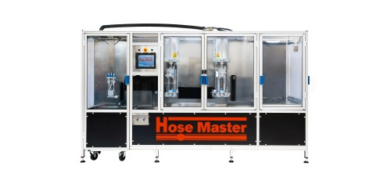
firemiddleeastmag.com

Где лучшие стартапы? В финале Акселератора ГУАП 2023

14 декабря в «Точке кипения – Санкт-Петербург.ГУАП» состоялся финал Акселератора ГУАП 2023. Из десяти проектов, отобранных экспертами, были определены три победителя
Акселератор ГУАП проводился в рамках федерального проекта «Платформа университетского технологического предпринимательства». Образовательная программа помогает студентам, аспирантам и преподавателям из любых вузов Санкт-Петербурга сделать первый шаг к созданию собственного бизнеса и развить предпринимательские навыки.
В течение двух месяцев акселерационной программы команды генерировали идеи, определяли конкурентные преимущества своих проектов и занимались разработкой концепции продукта. Начинающие предприниматели проводили проблемные интервью с потенциальными клиентами, разрабатывали финансовую модель и дорожную карту стартапа. Индустриальными партнерами были предложены проблемные кейсы (актуальные технологические проблемы), которые стали идеей для стартапов участников.
У каждого участника была возможность создать свой собственный проект с помощью бизнес-экспертов, трекеров, менторов, наставников, предпринимателей топ-уровня и индустриальных партнеров, в числе которых ПАО «Газпром нефть», ОАО «РЖД», ООО «Воздушные ворота Северной Столицы», ОАО «Силовые машины» и ПАО «РосДорБанк».
14 декабря на площадке «Точки кипения – ГУАП.Санкт-Петербург» состоялась финальная питч-сессия и награждение победителей Акселератора 2023. В финале приняли участие 10 проектов, отобранных экспертами.
Проректор по учебной деятельности ГУАП Валерий Матьяш обратился к участникам финала:
– Вы продемонстрировали, что у вас есть не только идеи, но и стратегия, как эти идеи воплотить. Для университета очень важно, что есть такие студенты, которые могут реализовать серьезные проекты, которые принесут реальную пользу. Помимо Акселератора участники финала могут свои наработки использовать в рамках программы «Диплом как стартап» для своей итоговой аттестации. Кроме того, призеры финала получат дополнительные баллы при поступлении в магистратуру. Здесь вы не только создаете стартап, но и реализуете свои амбиции, и получаете бонусы. Я надеюсь, что ваши идеи вы доведете до логического завершения, – сказал Валерий Матьяш.
По итогам выступления перед инвесторами и экспертами определены три стартапа, ставшие победителями Акселератора ГУАП 2023
Первое место занял проект «НогаКаст» – студенты разработали инновационный метод, который позволит более точно формировать слепок культи для изготовления протезов ноги.
– Проблема людей, потерявших конечность, заключается в постоянной боли до конечной подгонки культевой гильзы. Из-за этого они перестают повторно протезироваться, а производители теряют пациентов
и, соответственно, деньги. Процесс подгонки гильзы осуществляется вручную, наша задача – автоматизировать ручной труд. Мы предлагаем аппарат
с датчиками давления и сопутствующее ему ПО, – рассказал Гусей Асадов, CSA команды.
Второе место занял проект «Вертикаль» – разработанный студентами ГУАП беспилотный летательный аппарат самолетного типа с системой вертикального взлета (VTOL). Он будет использоваться для поисково-спасательных работ, вести аэрофотосъемку и перевозить грузы массой
до 2 кг.
– Стоимость одного часа эксплуатации вертолета превышает
200 тысяч рублей. Наше решение – беспилотный летательный аппарат класса «аэрогибрид». В отличие от других беспилотных самолетов нашему аппарату не нужна катапульта для взлета и парашют для посадки, а в сравнении
с квадрокоптером его скорость в 2 раза выше, а дальность полета –
в 5 раз выше, – сообщил лидер проекта Всеволод Шокальский.
Третье место среди представленных проектов занял «SkyCharger». Это способ бесконтактного заряда аккумуляторной батареи БПЛА без необходимости возврата на станцию технического обслуживания. По словам представителя команды Михаила Желавского, модуль беспроводной зарядки позволяет заряжать АКБ БПЛА непосредственно во время взлета.
Лучшие проекты получили денежные призы, консультации по дальнейшему развитию проекта и привлечению инвестиций, подарки от компаний-партнеров, рекомендации при подаче заявки на конкурс «Студенческий стартап» ФСИ, а также возможность попасть на стажировку в компании партнеров.
Участники Акселератора научились генерировать бизнес-идеи, развивать экономическую часть проектов: определять конкурентные преимущества и составлять финансовую модель, работать с потенциальными клиентами. За время проведения Акселератора начинающие предприниматели смогли разработать концепцию продукта, дорожную карту по его реализации и презентовать свою идею перед экспертами и инвесторами высокого уровня.
new.guap.ru

Учёный НИУ МГСУ рассказал, как минимизировать риски аварий на строительных объектах
Большинство аварий и деформаций на объектах промышленного
и гражданского строительства возникает из-за ошибок, допущенных при инженерно-геологических изысканиях, проектировании и устройстве оснований, фундаментов и подземных сооружений.
Полностью исключить вероятность инцидентов и аварий очень сложно, учитывая разный уровень образования и компетенций специалистов на объектах. Однако учёные НИУ МГСУ знают, как минимизировать эти риски.
Заведующий кафедрой Механики грунтов и геотехники Дмитрий Чунюк занимается комплексной оценкой применяемых технологий, условий строительства и эксплуатации. Он рассказал о своём исследовании, посвящённом методологии управления геотехническими рисками
в строительстве.
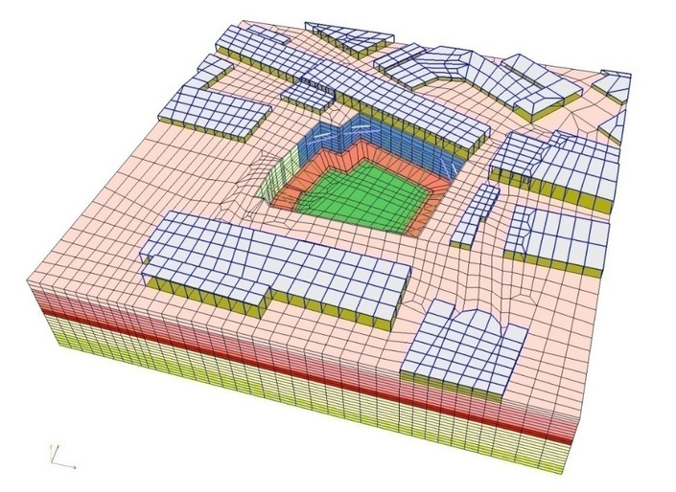 | 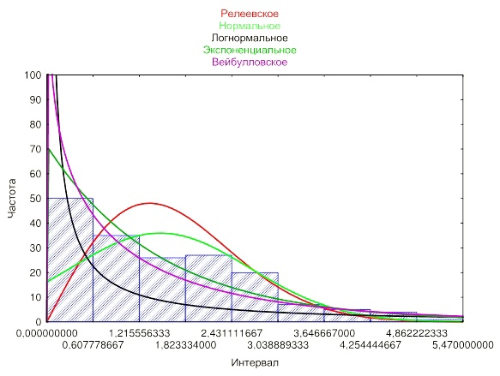
Жизненный цикл любого здания и сооружения состоит из нескольких этапов: предпроектный, этап изысканий, проектный, строительство, эксплуатация, реконструкция и вывод из эксплуатации. На каждом из них необходимо учитывать риски, которые влияют на итоговую стоимость и безопасность строительства и эксплуатации объекта. Однако их легко упустить, если работа проводится не слишком качественно.
Например, на этапе изысканий большинство заказчиков старается сэкономить на инженерно-геологических изысканиях: делает недостаточно скважин и проводит слишком мало испытаний грунтов. Так они упускают из внимания риски развития опасных инженерно-геологических процессов. Сначала это влияет на проектные решения, а затем на безопасную эксплуатацию объекта.
«Несколько лет назад из-за ошибок при изысканиях в центре Москвы (недалеко от одного из корпусов НИУ МГСУ) застрял тоннеле-проходческий щит. Его пришлось разбирать, и здания, находящиеся над тоннелем, пострадали. К тому же противоаварийные мероприятия обходятся очень дорого», — приводит пример Дмитрий Чунюк.
Учёные НИУ МГСУ предлагают минимизировать риски аварий и нештатных ситуаций через условиЯ и технологиИ, которые применяются строителями в процессе жизненного цикла здания, — от предпроектной стадии до выведения из эксплуатации. Комплексная оценка учитывает разные специфические риски на каждом этапе, оценивает допустимость этих рисков
и предлагает возможные меры предосторожности.
Один из основных рисков строительства в стеснённых городских условиях — риск сверхнормативных и аварийных деформаций зданий уже существующей застройки. Например, если в городе начинают строить новый жилой комплекс, придётся проверить, не вызовет ли это существенные повреждения уже эксплуатируемых зданий или инфраструктуры. В таком случае заказчикам придётся потратиться на усиление фундаментов, ремонт, восстановление окружающей застройки.
В ходе исследований учёные Главного строительного создали для Москвы карту зонирования существующей застройки в зоне влияния нового строительства. Исследователи определили, где будет выше всего вероятность аварийных и сверхнормативных деформаций. Чтобы составить такую карту, учёные провели численные расчёты для 56 столичных объектов, которые находятся друг от друга на разном удалении, имеют развитую подземную часть и окружены плотной городской застройкой. Разработанная карта зонирования позволит оценить вероятность деформаций ещё на предпроектной стадии и поможет заказчику спланировать дополнительные расходы, связанные с факторами риска.
По словам Дмитрия Чунюка, методологию комплексной оценки зданий, незначительно адаптировав, можно использовать во всех сферах промышленного и гражданского строительства, а также для научно-технического сопровождения проектирования и строительства и геотехнического мониторинга.
Учёный планирует продолжать исследования в этой области:
«Данная тема очень обширная, появляются новые технологии, накапливается статистика по авариям, отказам и их причинам. Помимо исследований в области геотехнических рисков, в сферу моих научных интересов входит разработка современных типов фундаментов, совершенствование методов строительства на слабых грунтах, методы минимизации воздействия на окружающую застройку в условиях мегаполисов и методы усиления грунтов оснований».
Особая гордость для учёного — это включение результатов исследований в «Справочно-методическое пособие по оценке и учёту рисков при освоении подземного пространства в городе Москве» и «Руководство по строительству подземных сооружений транспортного назначения в условиях карстово-суффозионной и оползневой опасности в городе Москве», разработанных по заказу комплекса градостроительной политики и строительства Москвы.
mgsu.ru

Потепление на градус подарит нетропическим лесам на треть больше молний

Это увеличит количество пожаров и углеродных выбросов
На текущий момент 77 процентов пожаров во внетропических лесах вызывают молнии, из-за чего леса ежегодно теряют 0,25 процента площади и выбрасывают почти по три килограмма углерода с каждого выгоревшего квадратного метра. В будущем при росте температуры на каждый градус молний над ними будет становиться больше на 11–31 процент, что усилит пожары и потенциально еще сильнее ускорит потепление климата. Такие выводы содержит исследование, опубликованное в журнале Nature Geoscience.
Природные пожары происходят как по вине человека, так и в результате естественных причин. С начала XXI века пожарная активность в мире в целом снизилась благодаря более устойчивому землепользованию на обширных территориях саванн, преобразованных в пастбища. Напротив, вне тропиков — в лесах Восточной Сибири, запада США и Канады, а также юго-востока Австралии — площадь пожаров выросла. Пока на них приходится относительная небольшая площадь возгораний мира (порядка пяти процентов), но в таких лесах сосредоточены большие запасы углерода, и их высвобождение может непропорционально нарушить глобальный углеродный цикл. Главной причиной возникновения пожаров вне тропиков являются удары молний, и понимание особенностей их распространения и связи с изменением климата — ключ к сохранению углеродных резервуаров.
Ученые под руководством Томаса Янссена (Thomas A. J. Janssen) из Амстердамского свободного университета дали глобальную оценку причин внетропических лесных пожаров. Для этого они использовали данные MODIS, а также записи из национальных баз США и Канады о местоположении очагов возгорания, причинах и площадях горения с 2001 по 2020 годы. Авторы выбрали алгоритм машинного обучения XGboost для обучения модели, которая различала причины пожаров (деятельность человека или удары молний). Обучение проводилось на наборе из 1,2 миллиона записей об отдельных пожарах. Предикторами молний как причин возгорания были зарегистрированные случаи молний вблизи возгораний, высокая доля малонарушенных земель (то есть удаленность от поселений) и высокие значения ежемесячного индекса пожарной опасности (он описывает сухость травы и прочих горючих материалов).
Оказалось, что в малонарушенных лесах умеренных широт 77 процентов пожаров возникает из-за молний. На текущий момент такие леса из-за пожаров ежегодно теряют 0,25 процента площади и теряют рекордное количество углерода — 2,87 килограмм на квадратный метр. Для сравнения, тропические леса во время пожаров выбрасывают почти вдвое меньше — 1,67 килограмм на квадратный метр. Согласно результатам прогностического моделирования, с потеплением на каждый градус активность молний возрастет на 11–31 процент, и риски лесных пожаров усугубятся. Это потенциально может ускорить потепление климата по принципу положительной обратной связи: пожаров станет больше, леса будут деградировать и депонировать все меньше углерода, поэтому все больше углерода будет оставаться в атмосфере и нагревать ее дальше.
Впрочем, не только умеренные широты страдают от молний. По прогнозам ученых, к концу века в Арктике из-за молний в атмосферу будет ежегодно выбрасываться до 2,4 миллиона тонн углерода. Это произойдет из-за увеличения числа вспышек молний на фоне роста конвективной доступной потенциальной энергии и количества осадков.
nplus1.ru

